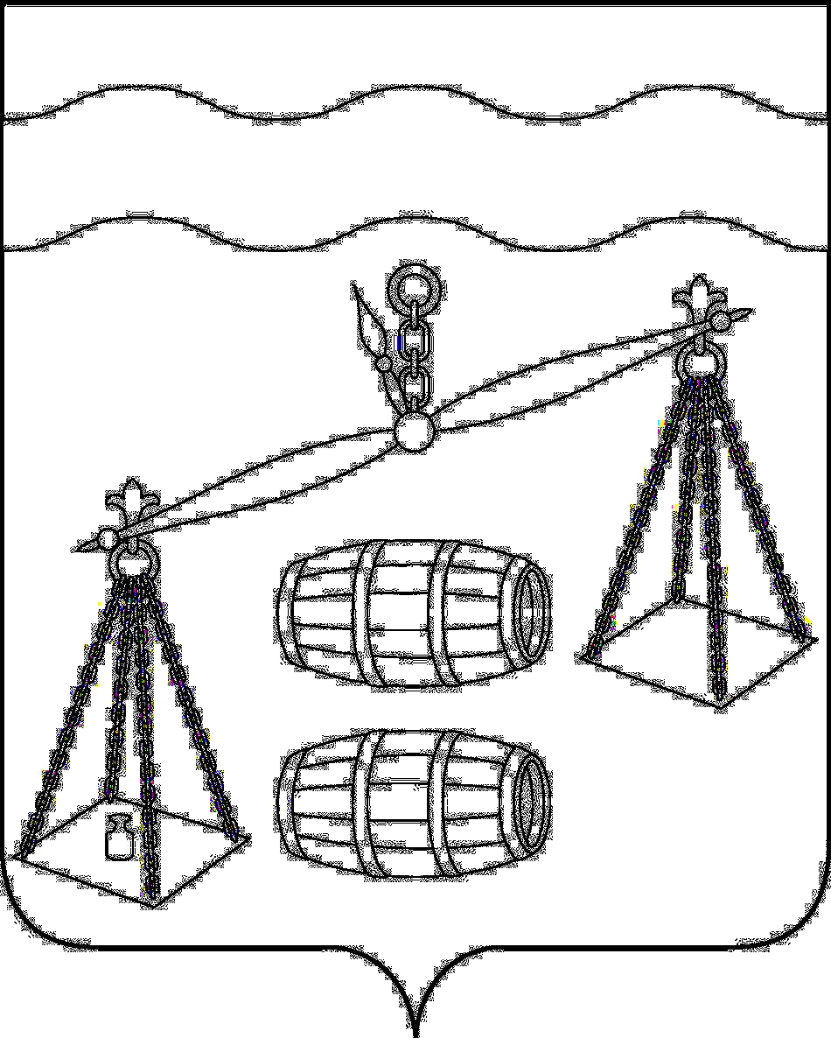



Администрация сельского поселения
«Деревня Соболевка»
Сухиничский район
Калужская область
П О С Т А Н О В Л Е Н И Е

от 09.06.2020 года № 18

Об оказании содействия органам государственной
власти в информировании населения СП «Деревня
Соболевка» о мерах пожарной безопасности,
в том числе посредством организации
и проведения собраний населения

Во исполнение ст.19 Федерального закона РФ от 21.12.1994 года № 69-ФЗ
«О пожарной безопасности», от 06 .10.2003 № 131 -ФЗ «Об общих принципах организации местного самоуправления в Российской Федерации», Правилами противопожарного режима в РФ (утверждены Постановлением Правительства РФ от 25 апреля 2012 г. № 390), в целях оказания содействия органам государственной власти в информировании населения СП «Деревня Соболевка» о мерах противопожарной безопасности, в том числе по средствам организации и проведения собраний населения, администрация СП «Деревня Соболевка» ПОСТАНОВЛЯЕТ:

1. Утвердить прилагаемое Положение о порядке проведения противопожарной пропаганды на территории СП «Деревня Соболевка» (Приложение 1).
2. Утвердить основные требования населению о соблюдении мер пожарной безопасности (Приложение 2).
3. Постановление вступает в силу после обнародования.
4. Контроль за выполнением данного постановления оставляю за собой.

И.о.главы администрации
СП «Деревня Соболевка» А.И.Солдатова

развития.

